12. týždeň OBN 6.A
Milí šiestaci,
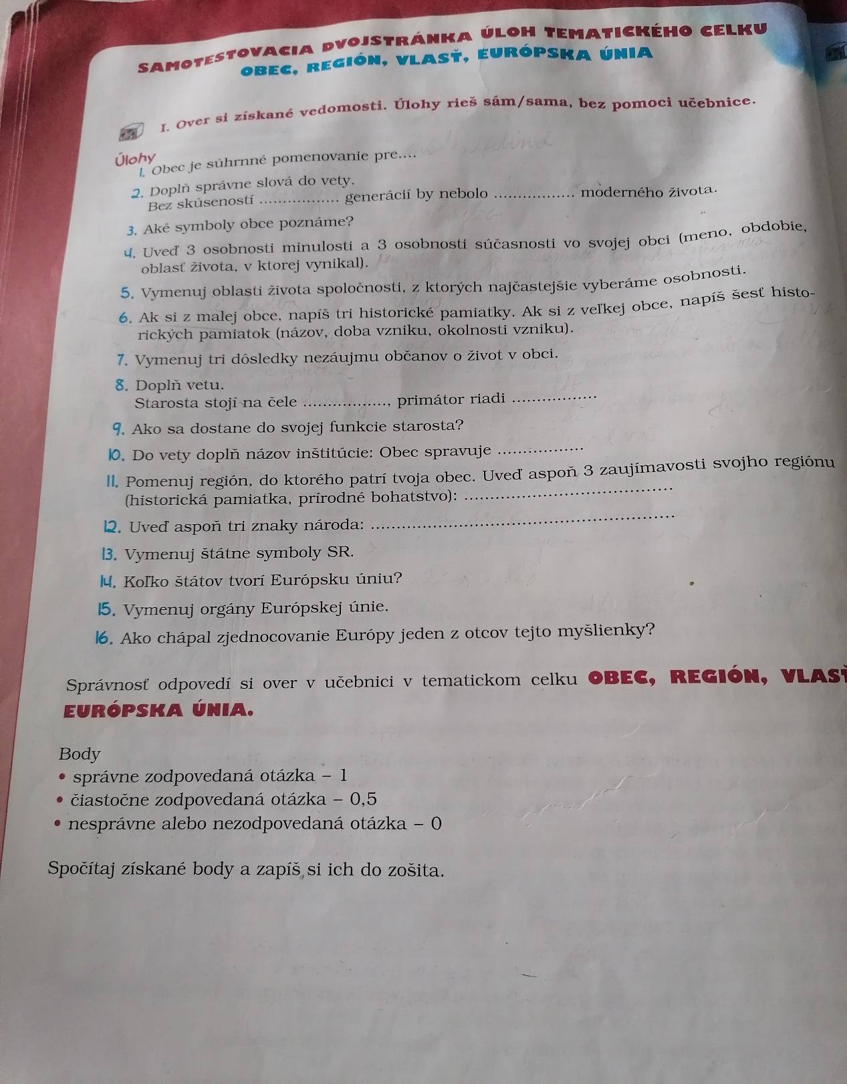
poniektorí ste dnes poslali email, že vám nesedia strany, teda sa neviete dopracovať k cvičeniam, ktoré som vám zadala, aby ste ich vyplnili a poslali emailom naspäť na kontrolu. Môže sa stať, že máte iný rok vydania knihy a tie strany už potom nesedia, preto vám posielam odfotenú stranu.
S pozdravom Mgr. O. Palaštová

